如何轻松加载二维地震数据
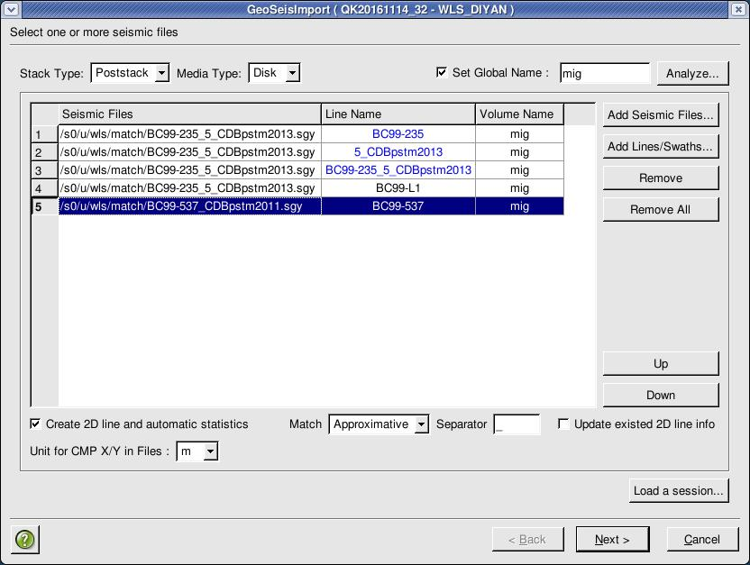
图1 二维地震数据加载主界面
用户在做二维工区解释的时候，常常遇到有一个很头疼的问题：测线非常多，要加载的数据文件也一大堆，这些文件由于处理单位不同，处理年份不同，数据的属性也不同，所以命名也千差万别。所以，但要批量加载这些文件时，选完了加载的文件，然后最头疼的事情就是一个文件一个文件的选择指定对应加载到的测线名。GeoEast地震数据加载模块针对这种重复麻烦的文件名和测线名匹配工作，提供了贴心的解决方案。
- 用户不必先手工创建测线，或先通过加载测线测量信息去批量创建测线，然后再加载地震数据，系统提供了直接从地震数据中读取测量信息并自动统计生成测线的方法。
- 当然已经有了测量信息数据文件，也不浪费，先加载它形成测线，也是不错的选择。这样可以更游刃有余的控制地震数据的加载。
- 当已经建了测网（测线），启动地震数据加载模块，选择要加载的文件，你会发现，每一个文件名已经自动匹配上了已有测线中最相似的名字，八九不离十，下面要做的就是逐个确认一下，如果有太不靠谱的文件名而没有匹配好，稍稍改一下，就可以next了。
- 当然，系统也不会强行的拉郎配，虽然它会努力的尽量找，实在是在已有测线中找不到匹配的测线名，它就会认为这是一条新线，需要在加载时统计测量信息，那新线的名字需要怎么命名呢？为了适应用户不同的需要，系统给用户提供了拉郎配的努力程度选项和实在找不到新测线名如何从文件名中来获（截）取的选项。
- 很多时候，测线名的定义在项目中是有要求的，如果已经先行定义了测线，就有可能出现随后拿来的地震文件名字与测线名有偏差的情况。或者地震文件名中拼写入了其他信息，比如BC99-A235_5_CDBpstm2013.sgy这样一个文件，仿佛第二个下划线“_”之前字段是测线名，之后是处理属性和处理年份等等。之后我们发现，在测线列表里有一个名为BC99_235的测线。那么选择来了，你是需要把数据加到BC99_235线，还是加到新建测线BC99-A235？系统恰到好处的给你提供了俩个选项：
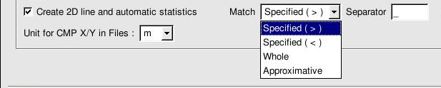
图2 匹配选项
Approximative（模糊匹配）和Specified（指定）。前一个选项是让系统使出洪荒之力，尽力找到差不多相似的BC99_235，而后一个方式，是让系统严肃起来，逐一排查被包含在文件名字符串中的测线名，比如是不是有叫BC99的，或者BC99-A235的，再或者BC99-A235_5的，如果都没有，好吧，不能像前一种方式一样眼里揉沙子，必须建新线了，拿来你在后面指定的Separator( 分隔符)做指挥棒，哦，是“_”，截取文件名！是Specified（ > ）吗？取 BC99-A235，是Specified（ < ）吗？那5_CDBpstm2013是对的。5_CDBpstm2013是个什么鬼？对对，如果是2014pstm.BC99-A235.sgy这样特征的命名文件用这个才好，当然别忘了Separator改成“.”。
- 当然也不能忘了Whole选项，BC99_A235_5.sgy，这么守规矩的直男怎么能辜负。不是没在测线列表里找到包含一模一样的吗？那就自立门户叫BC99_A235_5好了。.sgy？我可没那么傻，那是文件类型后缀。
行了行了，一下搞定，可以Next了吧！
不行啊，数据叫什么名还没搞定呢！还有BC99-235_stk_2011.sgy，BC99-235_MIG_2014.sgy呢，而且还不光这条线，一起的还有几十条呢！
- 别急别急！。不是还有批量给定数据名呢嘛。
图3 设置数据名
不要一下把所有文件一次选中，文件选择框有筛选的功能，可以按年份或者按属性分批多次加入，比如Set Global Name中先置stk_2011，然后在用下面筛选*stk_2011*sgy，别忘了配合Specified匹配方式和“_”分隔符，点“Open”，哇塞，文件名、测线名、数据名，完美呈现匹配！赶紧修改参数，加下一批。
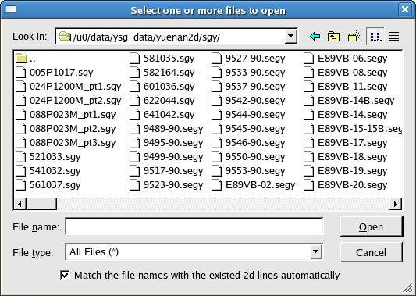
图4 文件选择窗
好了，几乎不用怎么编辑，聪明的借助于系统提供的选项，需要几个小时头昏眼花的头疼操作，分分钟解决。
手册详见《GeoSeisImport 交互地震数据输入》。

